国际关系学院混合式课程平台系统项目
数据集成、统一认证平台集成方案

目 录
1 引言 1
1.1 目的 1
1.2 适用对象 1
1.3 术语 1
2 国际关系学院混合式课程平台系统概况 1
2.1 国际关系学院混合式课程平台系统的运行环境 1
3 统一认证集成 2
3.1 用户范围 2
3.2 集成要求 2
3.3 集成步骤 3
3.4 集成效果 3
4 数据集成 4
4.1 数据集成流程 4
4.2 数据集成要求 5
4.3 数据集成提供文档 5
4.4 数据集成实施步骤 5
3.4.1. XX系统获取数据视图 6
3.4.2. 提供只读账号，进行数据集成 6
5 各方权责 8
6 配合要求 8
7 遗留问题 8

引言

目的
本文档描述国际关系学院混合式课程平台系统与学校其他系统集成的相关方案，主要包括两方面：
- 数据集成：从数据中心获取数据到国际关系学院混合式课程平台系统；
- 统一认证集成：国际关系学院混合式课程平台系统与学校统一认证平台集成。
编写该方案的目的是为了约定描述集成的内容、具体实现方式和实施步骤，并为系统集成的项目实施提供指导。

适用对象
本集成方案适用对象为学校网络与教育技术中心、北京慕华信息科技有限公司和本项目监理公司、第三方学校平台供应商江苏金智科技股份有限公司进行系统集成的相关管理和技术人员。

术语
缩写、术语 | 解 释
单点登录 | 国际关系学院混合式课程平台系统与学校统一认证平台集成
数据集成 | 从数据中心获取数据到xx系统

国际关系学院混合式课程平台系统概况

国际关系学院混合式课程平台系统的运行环境
- 名称： 国际关系学院混合式课程平台
- 开发商： 北京慕华信息科技有限公司
- 操作系统： Ubuntu-Servre 12.04
- 应用/Web服务器（域名或ip）： uir.xuetangx.com
- 编程语言： python
- 体系结构： BS
- 数据库类型： mysqll server、mongodb
- 数据库版本： mysql 5.5.57、mongodb 2.6.9

统一认证集成
国际关系学院混合式课程平台与国际关系学院统一认证平台进行单点登录对接。

用户范围
用户包括学生处老师、各院系主任和副主任、辅导员、学生，对应到学堂云系统的业务角色为：教务管理员、教师和学生（包括助教学生）。用户范围名单具体以学校教务处提供的用户范围表为准。

集成要求
国际关系学院混合式课程平台与统一认证平台集成，主要存在如下要求：
- 需要统一认证平台提供单点登录集成方案、认证接口、代码示例等给学堂云系统研发人员；
- 国际关系学院混合式课程平台不保留单独登录入口；
- 国际关系学院混合式课程平台与统一认证平台的登录认证包括学生、教师用户；学生认证账号为“学号”、教师认证账号为“职工号”；
- 与统一认证平台集成后，用户从学校信息服务门户登录学堂云系统，实现从单点登录信息服务门户一步式登录，无需重新登录用户名、密码。
- 国际关系学院混合式课程平台在用户登录前需要先将用户信息，包括学生的学号（必须）、姓名（必须）、入学年份、院系、专业、班级；教师的工号（必须）、姓名（必须）、院系信息，采用定期自动或手动的方式同步到国际关系学院混合式课程平台后台，用户范围名单由国关教务人员提供。
- 统一认证平台返回给国际关系学院混合式课程平台的数据包含用户凭证票据、用户学号、姓名、工号等信息，对于角色和相关权限，由课程平台自行维护。
- 用户登录失败记录要求回传，统一认证平台在提供票据的过程中出错的，由学校自己记录;学校票据给出，课程平台获取失败的或获取成功但是登录失败的，要记录登录失败信息，并回传给统一认证平台。

集成步骤
- 国际关系学院混合式课程平台系统研发人员通过统一认证平台提供的登录认证接口进行研发；
- 国际关系学院混合式课程平台系统研发工作完成后开始部署调试，需要统一认证平台共同配合完成；
- 国际关系学院混合式课程平台系统提供系统访问地址给统一认证平台，由统一认证平台进行注册激活；
- 统一认证平台需要提供可用的测试账号给学堂云系统，同时，国际关系学院混合式课程平台系统也要确保测试账号存在、且具有登录权限；
- 国际关系学院混合式课程平台系统通过测试账号进行验证登录，验证成功后，集成测试工作完成；
- 国际关系学院混合式课程平台系统与校方确认统一认证系统单点登录的正式上线时间，确定用户范围；
- 正式上线时，国际关系学院混合式课程平台系统提交用户名单给统一认证平台，由统一认证平台给用户名单所有用户开放国际关系学院混合式课程平台系统登录权限；
- 国际关系学院混合式课程平台系统验证用户登录，验证成功后集成工作结束。

集成效果
国际关系学院混合式课程平台系统通过登录学校的信息服务门户，点击业务直通车中的国际关系学院混合式课程平台系统图标，直接跳转到国际关系学院混合式课程平台系统中。
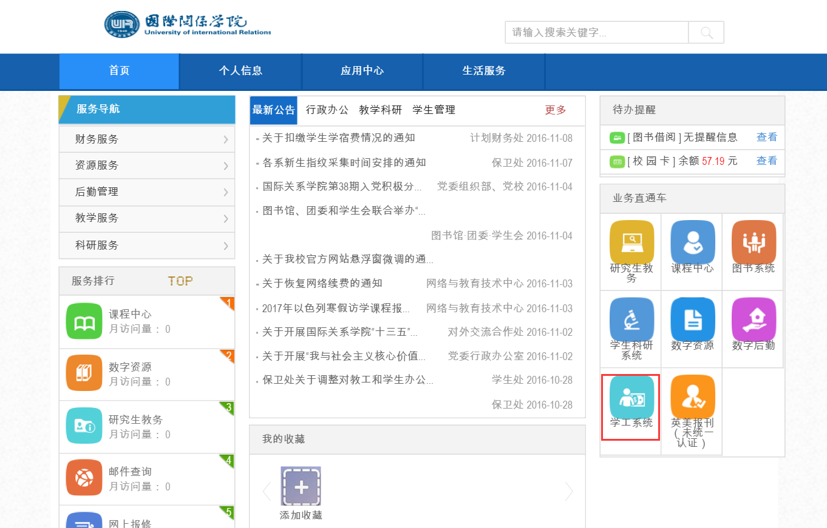
学校信息服务门户（示意图）
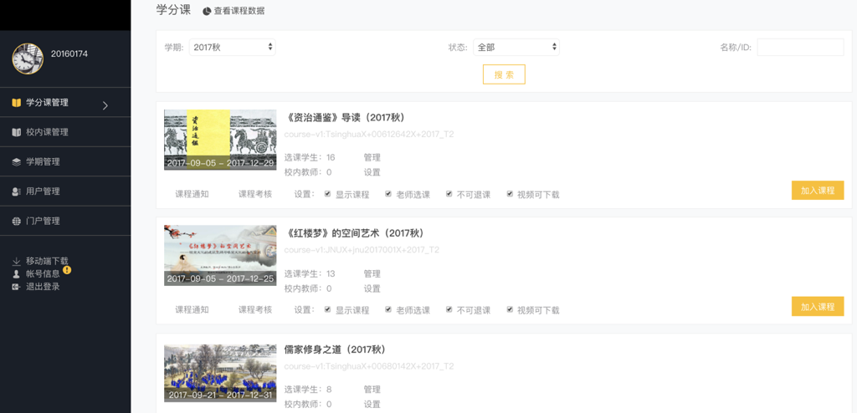
国际关系学院混合式课程平台（示意图）

数据集成
根据国际关系学院信息化建设的规范，XX系统所需的其他业务系统数据需从数据中心统一获取。

数据集成流程
数据集成流程说明：
- 数据中心提供数据库视图接口；
- XX系统访问数据中心数据视图接口，读取视图中数据至中间库，同时对每条数据写入读取时间及读取状态标记；
- XX系统从中间库读取处理后的数据。

数据集成要求
- 数据中心提供数据以数据库视图方式提供；
- 数据中心提供只读账号访问提供的视图；
- 视图代码由数据中心维护，保障数据的及时、准确、安全、完整；
- 原则上给出的数据视图结构及相关名称一旦确定不得单方面更改，如有特殊情况导致需要改动数据视图的结构和名称，需提前通知XX系统项目实施组，达成共识后，确定具体行动方案后方可修改。如未通知达成共识开展视图修改带来的影响由修改方承担因此带来的一切后果。

数据集成提供文档
XX系统与数据中心数据集成、统一认证平台集成方案参照数据中心提供的集成方案标准进行整理：
- 《20160225_国际关系学院门户升级改造项目_身份认证方案v1.1.doc》；
- 《20160329_国际关系学院门户升级改造项目_业务系统数据中心化v2.doc》

数据集成实施步骤
提供数据视图结构、数据视图结构表。视图结构表包括：视图表名、字段名、字段中文名、字段类型、数据示例、备注，如果字段为代码，请在数据示例这列提供数据值示例（如民族代码：01，民族名称：汉族）。
XX系统获取数据中心视图结构：
序号 | 视图名 | 视图中文名 | 提供方
1 | V_DW | 院系数据 | 数据中心
2 | V_BZKS_ZY | 专业数据 | 数据中心
... | ... | ... | 数据中心

XX系统获取数据视图

院系数据
视图名：V_DW
现有数据量（统计时间为2016-10-20 09:34）：40行
字段ID | 字段中文名 | 类型 | 长度 | 主键 | 可否空 | 值空间 | 解释/举例
dwdm | 单位代码 | Varchar | 100 |  |  |  | 303001
dwmc | 单位名称 | Varchar | 200 |  |  |  | 英语系
 | 层次 | VARCHAR | 100 |  |  |  | 必要字段无法提供
 | 隶属关系 | VARCHAR | 200 |  |  |  | 必要字段无法提供
 | 单位类别 | VARCHAR | 100 |  |  |  | 1校领导，2党政管理部门。必要字段无法提供
注：层次、隶属关系、单位类别字段，由XX建设方从单位代码中根据数据代码标准拆解而成，数据中心不另行提供。

专业数据
视图名：V_BZKS_ZY
现有数据量（统计时间为2016-10-20 09:34）：18行
字段ID | 字段中文名 | 类型 | 长度 | 主键 | 可否空 | 值空间 | 解释/举例
zydm | 专业代码 | Varchar | 100 |  |  |  | 0102
zymc | 专业名称 | Varchar | 200 |  |  |  | 公共外语1
dwdm | 所属单位代码 | Varchar | 200 |  |  |  | 303001
 | 所属单位父级代码 | VARCHAR | 100 |  |  |  | 303．必要字段无法提供
注：所属单位父级代码字段，由学工建设方从所属单位代码中根据数据代码标准拆解而成，数据中心不另行提供。

提供只读账号，进行数据集成

数据视图接口访问方式（数据中心提供）：
数据库类型 | 访问地址 | 端口号 | SID | 用户名 | 密码

集成频率
视图数据同步频率：初步预定每天同步一次，个别数据表将根据实际业务情况修改同步频率：
视图名 | 视图中文名称 | 数据中心更新频率及时间 | 学生管理信息系统更新频率及时间 | 备注
V_DW | 院系数据 | 每天23:50更新一次 | 每天02:30更新一次
V_BZKS_ZY | 专业数据 | 每天23:50更新一次 | 每天02:30更新一次
V_BZKS_BJ | 班级数据 | 每天23:50更新一次 | 每天02:30更新一次

数据集成实施步骤
数据集成实施步骤主要包括如下步骤：
- 确定数据集成范围、数据库视图结构、表字段明细、同步频率等；
- 数据中心创建数据库视图；
- 数据中心开放数据库视图访问权限、提供访问方式给学生管理信息系统；
- XX系统创建中间库；
- 建立数据同步的映射关系，包括字段类型的转换和编码转换、同步频率等；
- 集成测试；
- 测试通过。

数据集成安全性说明
数据集成时，由XX系统通过数据库只读账号访问指定权限下的数据视图，因此整个视图数据获取过程是安全可靠的。

各方权责
序号 | 涉及各方 | 权责说明
1 | XX公司 | - 组织讨论、编写集成方案  - 提供集成技术支持  - 进行相关的集成实施
2 | 网络与教育技术中心 | - 参与集成方案的讨论并签字确认  - 集成的实施和运行需要网络及服务器正常运行来保证，所以需要网络中心保障网络运行，并且要逐步接管服务器的日常维护。  - 集成协调工作；
3 | 金智教育 | - 参与集成方案的讨论  - 配合集成实施工作（准备数据、测试等）
4 | 监理公司 | - 参与讨论并确认集成方案  - 对整体集成进度控制。

配合要求
三方对集成方案进行讨论、定稿、各方确认。
完成集成测试，上线运行。

遗留问题
无。
＝＝ 文档结束 ＝＝

